附件2：
市五院2019财务人员招聘微信群

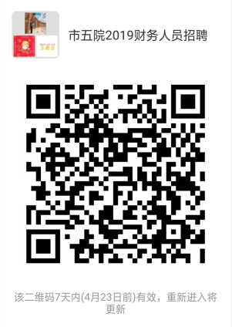

应聘人员在招聘期间应确保报名应聘时提供的电话号码准确，通讯工具畅通。对于本次关于“招聘”的所有通知，如符合岗位要求的资格审查合格人员名单、考核时间、地点及其他相关信息，均在本群里通知，报名人员请自行扫描入群，因本人个人原因未及时查看通知消息而造成的未能及时参加考试面试、体检等后果，由应聘人员自负。

